Опыт работы
с родителями в период адаптации детей к детскому саду
Тема «Адаптация детей раннего возраста в ДОУ» является актуальной, так как период привыкания детей к ДОУ – неизменно сложная проблема. Проблема адаптации детей 2-3 года жизни к условиям детского сада зависит от возраста ребенка, состояния здоровья, уровня развития. От того как проходит привыкание ребенка к новому режиму, к незнакомым людям зависит его физическое и психическое развитие, помогает предотвратить или снизить заболеваемость, а также дальнейшее благополучие, существование в детском саду и семье. Чтобы период адаптации детей проходил легче, необходима профессиональная помощь семье. На помощь семье должен прийти детский сад. Детский сад должен стать «открытым» по всем вопросам развития и воспитания. Данный материал будет полезен воспитателям и родителям.
мой подход к работе с детьми
Много лет работая с детьми младшего возраста, меня волновала проблема адаптации детей к детскому саду. В наше время дети приходят ослабленные, избалованные, капризные, эгоистичные. Поступая в детский сад отдельные дети дерутся, кусаются, не умеют общаться, не умеют играть, поэтому свою работу строю так, чтобы адаптация протекала в легкой форме, без осложнений.
До поступления малыша в группу устанавливаю контакт с семьей, в ознакомительной беседе и в анкетировании узнаю каковы характерные черты поведения, интересы и склонности их детей. Прошу родителей изготовить альбомы о своей семье.
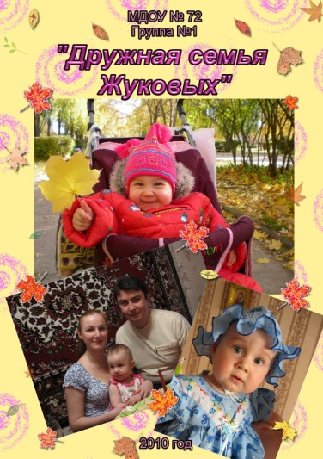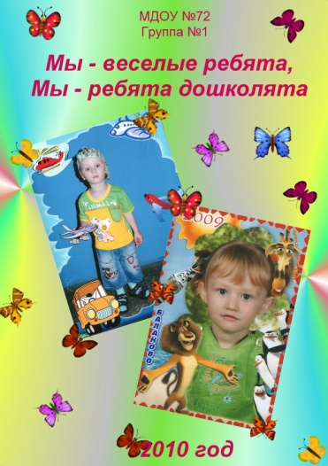
При первом знакомстве с родителями моих воспитанников рассказываю им об особенностях периода адаптации, о режиме дня, о необходимости в это время быть терпеливыми и внимательными к своему ребенку.
В своей группе пытаюсь сформировать у детей положительную установку, желание идти в детский сад, создать атмосферу тепла, уюта и благонадежности. Почувствовав это тепло, у ребенка с первых дней исчезают волнение и страхи, намного легче проходит адаптация.
Чтобы ребенку было приятно приходить в детский сад «одомашниваю» группу. Мебель размещаю таким образом, чтобы она образовывала разные «комнатки», в которых дети чувствуют себя комфортно. В группе имеется небольшой «домик», где ребенок может побыть один, поиграть и отдохнуть, стоит безопасная горка-качели, мягкие модули и сухой бассейн. Все это создается не только для комфорта, но и для всестороннего развития детей.
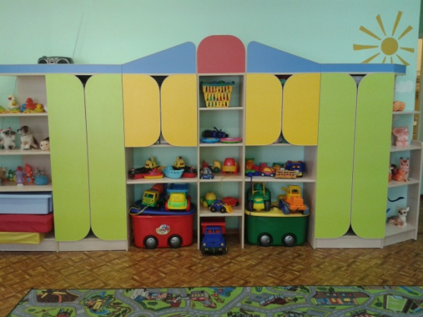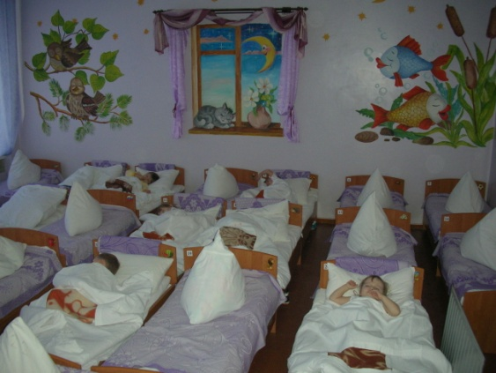
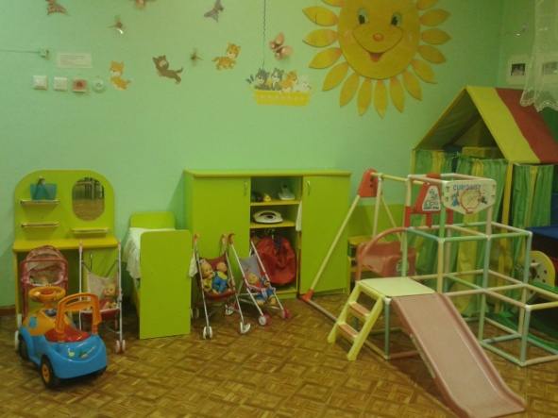
В групповой комнате есть уголок творчества. Мы знаем, что изобразительная деятельность для ребенка не только и не столько художественно-эстетическое действо, сколько возможность выплеснуть на бумагу свои чувства.
Основная задача игр в адаптационный период с детьми 2-3 лет – формирование эмоционального контакта, доверия детей к воспитателю. Ребенок должен увидеть в воспитателе доброго, всегда готового прийти на помощь человека (как мама) и интересного партнера в игре. Эмоциональное общение возникает на основе совместных действий, сопровождаемых улыбкой, ласковой интонацией, проявлением заботы к каждому малышу.
В нашей группе создан мини-музей «Деревянных игрушек», есть игры, которые не только ободрят робкого и развеселят плачущего, но и успокоят слишком расшалившегося, переключат внимание и помогут расслабиться.
Сгладить адаптационный период помогают физические упражнения и игры, которые провожу по несколько раз в день, а также создаю необходимые условия для самостоятельных упражнений: предлагаю малышам каталки, машинки, мячи.
Огромную роль для ребенка в адаптационный период играет непосредственная образовательная деятельность. Интересно и грамотно построенное занятие активизирует ребенка к общению, как с взрослым, так и сверстником.
Умиротворяющее действует на детей игры с песком и водой. В период адаптации они оказывают на ребенка успокаивающее и расслабляющее действие.
Главной фигурой и центром внимания для 2-3-х летних детей всегда остается взрослый, поэтому они с большим интересом наблюдают за его деятельностью. Если малыши не расположены в данный момент к подвижным играм, читаю им сказку или показываю кукольный театр, при этом активизирую их поучаствовать.
Единые посильные требования родителей и воспитателей, соблюдение режима дня, тщательной гигиенический уход, правильная организация самостоятельной деятельности и занятий создают благоприятную здоровую обстановку для формирования эмоционально уравновешенного поведения детей в нашей группе.
Таким образом, знания индивидуальных особенностей ребенка, правильная организация игровой деятельности, согласованность действий воспитателя и родителей помогают мне найти правильный подход в какой-то конкретной ситуации и дает возможность спрогнозировать свои дальнейшие действия в решении проблемы адаптации в детском саду.
Данная система работы, на мой взгляд, поможет ребенку легче адаптироваться к условиям ДОУ, укрепит резервные возможности детского организма, будет способствовать процессу ранней социализации.

